Minimum Çevreleyen Çember
(Minimum Enclosing Circle(MEC))-B Spline
Metehan MART, M. Gürkan CİNGÖZ
Bilgisayar Mühendisliği Bölümü
Kocaeli Üniversitesi
metehanmart@gmail.com, gurkancingoz@yandex.com

Özet
Bu projede C kullanarak dosyadan 2 boyutlu koordinat düzlemine aksis ve oordinat noktalarını alarak bunların içinde bulunduğu en küçük çemberi çizdirmemiz, b-spline olarak adlandırılan o noktalara en yakın geçen parabolik eğrileri ekrana çizdirmemiz ve çıktı olarak en küçük çemberin yarıçapı ve çemberin merkezinin koordinatlarını elde etmemiz istenmiştir.

Giriş
Bu çalışmada bizden öncelikle dosyadan verileri okuma, daha sonra bu verilerden aldığımız koordinatları içeren en küçük çemberi hesaplayıp bu çemberi C graphic.h kütüphanesi, Opengl veya Allegro kullanarak ekrana 2 boyutlu olarak çizdirmemiz istendi. Biz aralarından graphic.h’ı kullanmayı tercih ettik. Öncelikle ekrana bir adet
[-15,15] lik bir koordinat düzlemi çizdirdik, ardından kullanıcıların verdiği noktaları ekrana çizdirdik daha sonra en küçük çemberi daha sonra ise b-spline eğrilerini çizdirdik.

Algoritmanın Açıklanması

Çember Çizdirme Algoritmasının Açıklaması
Çember çizdirme algoritmasının çalışma mantığı ilk başta pencerenin tamamını kapsayan çemberin adım adım küçültülmesinden ibarettir. İlk önce verilerimiz ‘Nokta’ structına uygun şekilde saklıyoruz.’ayarla’ fonksiyonu işin çoğunu yapan kısımdır.’ayarla’ fonksiyonun içinde önce iki nokta ile tüm noktaları kapsayacak en küçük çaptaki çemberi buluyoruz sonra aynı işlemi üç nokta için yapıyoruz. Bu işlemler sırasında daha küçük yarıçaplı bir çember bulursak döndüreceğimiz değişkeni güncelliyoruz.

B-Spline’ın Açıklaması
B-Spline eğrisini çizdirirken fonksiyon kullandık. Bunlar:
- double recursive(double[], int, double, int, int)
- double Yuvarla(double)
- void bspline(Nokta[],int)
Düğüm vektörünün eleamanlarına düğüm noktası denir. knots[] ile düğüm noktalarını belirledik. ’k’ değişkeni eğrimizin mertebesidir. Onu 3 olarak belirledik. Bunun sebebi kübik olmasını istediğimizdendir. Düğüm noktalarını sayısını eğimin mertebe ve kontrol nokta sayısı belirler.

B-spline eğrilerinde her kontrol noktasında (B_{i}) bir temel fonksiyon (N_{i,k}) tanımlanmıştır. Böylece, herhangi bir kontrol noktası (B_{i}) eğriyi ancak temel fonksiyonunun sıfır olduğu yere kadar etkileyebilmektedir. B-Spline temel fonksiyonlarının nümerik hesaplama açısından en uygun matematiksel ifadesini Cox ve de Boor vermiştir. Her kontrol noktası için tanımlanan k. mertebeden i. normalleştirilmiş B-spline temel fonksiyonun ifadesi aşağıdaki gibi verilmiştir.

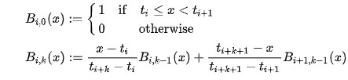

NOT: x düğüm vektörünün durumu t_{i} i. Düğüm noktası
Yukarıdaki 2.temel fonksiyon ifadesine baktığımızda bunu C koduna çevirmek istediğimizde B terimini bir fonksiyona çevireceğimizi çıkarabiliriz. İç içe giden bir yapı görüyoruz. Buradan kullanacağımız fonksiyonun recursive olduğunu çıkarabiliriz. Recursive kısmı double recursive() ile gerçekleştirdik.

Projemizde eğriyi yazdırmak için putpixel() komutunu kullandık. Bu komut normalde belirtilen kordinata nokta bırakır. Bu noktalardan bir eğri oluşturmak için for döngüsü içinde artış miktarını 0,0001 olarak ayarladık.

Matematiksel formüllerde düğüm noktaları bizim ilgilendiğim kısımda 1 er artarak ilerliyordu. Bu şekilde denediğimizde birtakım sorunlarla karşılaştık. Araştırmamızda önceden yazılmış kodları incelediğimizde düğüm noktalarının 1 ve 0 arasında tanımladığını ve bu noktaların aralıklarının düğüm noktası sayısının 1 eksiğine göre belirlendiğini anladık. (Örneğin 8 düğüm noktası olsun 0. Düğüm noktası 0 1.düğüm noktası = 1/7 = 0,142, 2.düğüm noktası = 2/7=0,285 gibi devam eder).

Kaba Kod
Main()
Başla
gd = DETECT, gm
initgraph(gd, gm,"")
initwindow(constVal,constVal)
dosya = fopen(“.txt”,”r”)
line = dosyanın ilk 255 karekteri
lengthStr = strlen(line)
dots = str_to_int(line, returnSize, lengthStr)
kordinat() == kordinatı çizdir
Cembercizici(dots,returnSize)==Noktaları içine alan çemberi çizdirir
noktalar(dots,returnSize) == noktaları çizdirir
for i-> returnsize
x koordinatlarını ata
y koordinatlarını ata
bspline(N,returnSize)
fclose(dosya)
free(dosya)
getch()
closegraph()
ÇIKIŞ

Cembercizici(dots,length_of_dots)
BAŞLA
Adresler[length_of_dots]
for i-> length_of_dots
adresler[i] ={dots[i][0], dots[i][1]}
son = ayarla(adresler, length_of_dots)
ayarla(adresler[],adreslerSize)
BAŞLAT
güncel ={{0,0}, BUYUK_YARICAP}
for i-> adreslerSize
for j-> adreslerSize
tmp=kucultme1(adresler[i],adresler[j])==İki noktanın ortasını merkez,arasındaki uzaklılları yarıçap kabul eder
if (tüm noktalar çemberin içinde ve yeni yarıçap eskisenden küçükse)
güncel=tmp
for i -> adreslerSize
for j ->adreslerSize
for j->adreslerSize
Cember tmkucultme2(adresler[i],adresler[j],adresler[k]) ==3 noktanın ortasını merkez kabul edip uygun yarıçapı bulur
tüm noktalar çemberin içinde ve yeni yarıçap eskisenden küçükse)
güncel=tmp

return guncel
a = son.M.x
b = son.M.y
setcolor(YELLOW)
circle(a, b, 2)
setfillstyle(SOLID_FILL,YELLOW)
floodfill(a,b,YELLOW)
setcolor(WHITE)
t=son.r*25
circle(a, b, t)

for i->length_of_dots
if(mesafe(son.M, adresler[i]) == son.r)
k = adresler[i].x
k = k*25 + 400
l = adresler[i].y
l = -l*25 +400
line(a,b,k,l) == yarıçap çizdirir
break

yaz(Çemberin merkezi ve yarıçapı)
return
bspline(Nokta A[],int n)
k=3
m=n+k
knots[m]
v,basis
for i->m
knots[i]=((i)/(m-1))
x=0
y=0
if(knots[k-1]<v && v <knots[n])
for i->n
basis = recursive(knots,n, v, i, k) == Cox ve De Bor’un mataematiksel ifadesinin yarımıyla temel ifadeyi bulur
x = x + (basis*A[i].x)
y = y + (basis*A[i].y)
double nx = x
nx = (nx*25) + 400
double ny = y
ny = (-ny*25) + 400
putpixel(Yuvarla(nx),Yuvarla(ny),CYAN)

Akış şeması

Akış şemasını görüntülemk için bağlantıya tıklayınız:flowchart

Big O Notasyonu
- str_to_int fonksiyonu: tek For n kez döndüğünden O(n).
- noktalar fonksiyonu: tek For n kez döndüğünden O(n).
- koordinat fonksiyonu: 12 adet For ayrı ayrı n kez dönüyor iç içelik yok O(n).
- ayarla fonksiyonu: 1 adet For n kez dönüyor içinde For n kez dönüyor O(n²) ve gene içerisinde For n kez dönüyor O(n³).
- cembercizici fonksiyonu: 2 adet For döngüsü içe içe değil n’er kez dönüyorlar O(n).
- recursive fonksiyonu: Recursive O(2^{n}) Açıklama:
Değer verdikten sonra gelen sonuçlara bakarak genel bir formül buldum.
Örneğin:
3->6 kez dönüyordu
4->14 kez dönüyordu

5->30 kez dönüyordu
2^{n}-2 olduğunu gördüm. Bu durumda -2 sabit bir sayı olduğundan Big O’ya dahil edilmedi.

- bspline fonksiyonu: 1 adet For O(n) For içinde For içinde Recursive: 1. For 10000 kez döneceğinden 1. For 10000* 2. For n* Recursive 2^{n} = 10000n*2^{n} fakat big o dan 1000 sabit katsayı olduğundan işleme almayız yani sonuç O(n*2^{n})olur.

- main fonksiyonu: 1 For n kez dönüyor O(n). Main fonksiyonunda çağırılan ya da kullanılan tüm fonksiyonlar yukarıda verilmiş bu durumda main fonksiyonunun karmaşıklıklığı en büyük olan O(n*2^{n})’dir.
(belirtilmeyen fonksiyonlar O(1) değerindedir)
- Sonuç: Kodun karmaşıklığı en büyük olan O(n*2^{n})’dir.

Örnek Ekran Çıktıları
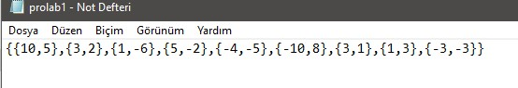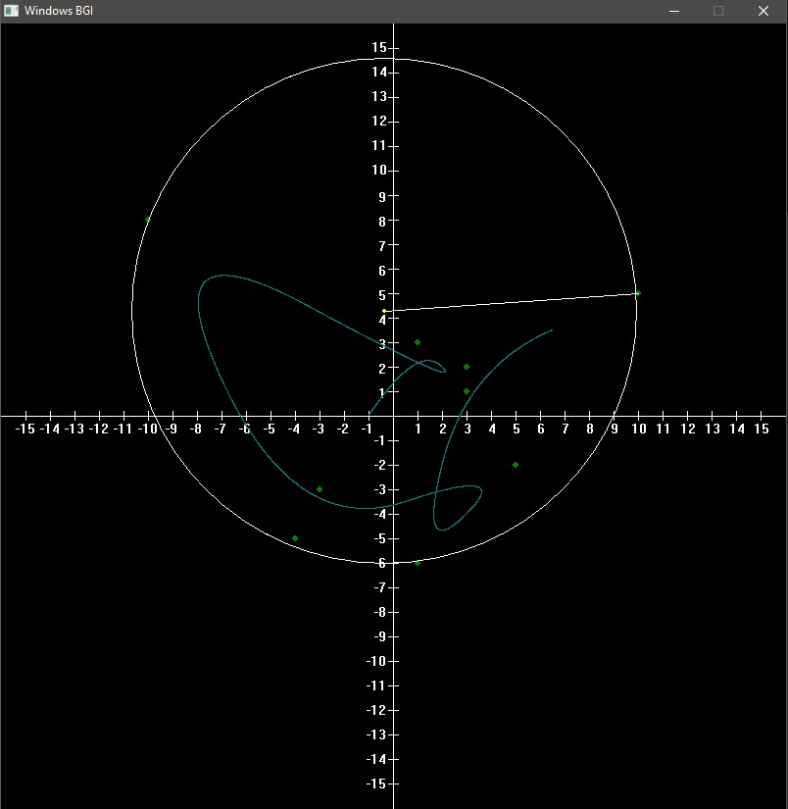

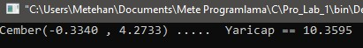

Kaynakça

https://www.geeksforgeeks.org/minimum-enclosing-circle-set-1/
https://en.wikipedia.org/wiki/B-spline
https://stackoverflow.com/questions/40192983/b-splines-in-c
https://youtu.be/qhQrRCJ-mVg
https://docplayer.biz.tr/60393521-B-spline-egrisi.html
https://www.youtube.com/playlist?list=PL5UFsTza4wWSNhe0xuO6ELw7ORU-UHNDO
https://youtu.be/VEkAj-xVTKQ

